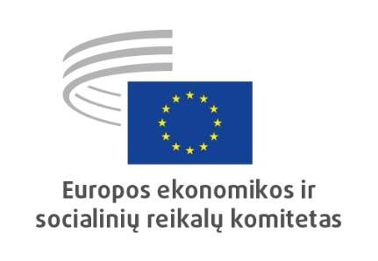 | 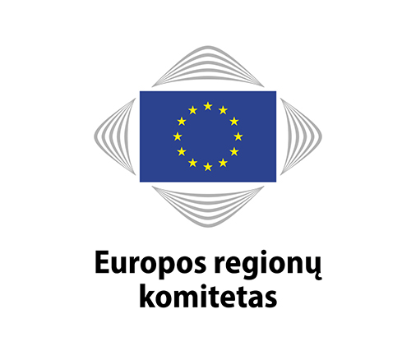

PAREIŠKIMAS DĖL PRIVATUMO:
LT
LANKYTOJŲ AKREDITAVIMAS

Reglamentas (ES) Nr. 2018/1725 taikomas asmens duomenų, surinktų siekiant kontroliuoti patekimą į Europos ekonomikos ir socialinių reikalų (EESRK) ir Europos regionų komiteto (RK) patalpas, tvarkymui.

- Kas atsako už asmens duomenų tvarkymą?
Duomenų valdytojas yra arba EESRK, arba RK, atsižvelgiant į instituciją, kuri organizuoja renginį. Už duomenų tvarkymą atsakinga tarnyba yra saugumo tarnyba, L departamentas, Jungtinės tarnybos (secu@eesc.europa.eu)

- Koks yra duomenų tvarkymo tikslas?
Jūsų asmens duomenys tvarkomi šiais tikslais:
- siekiant kontroliuoti patekimą į RK ir EESRK patalpas;
- siekiant tirti saugumo incidentus, vertinti grėsmes ir analizuoti Komitetams keliamą riziką

Komitetai naudoja e. lankytojų sistemą – programinę įrangą, skirtą lankytojų kvietimui į komitetus automatizuoti ir jų registracijai atvykus. Naujosios lankytojų valdymo sistemos tikslas – valdyti visus procesus, susijusius su apsilankymo Komiteto patalpose organizavimu. Tokiu būdu bus struktūrizuotas procesas, užtikrintas sklandus patikros procesas, didesnis saugumas, teisinga informacija apie lankytojų skaičių pastate ir padidintas lankytojų saugumas.

- Koks yra duomenų tvarkymo teisinis pagrindas?
Duomenis reikia tvarkyti tam, kad EESRK užduotys būtų vykdomos visuomenės labui, ir vykdant oficialius Europos Sąjungos patariamojo organo įgaliojimus (Reglamento (ES) 2018/1725 5 straipsnio 1 dalies a punktas).

- Kokie asmens duomenys yra tvarkomi?
Jei esate lankytojas (neturintis ES oficialaus leidimo), bus tvarkomi šie asmens duomenys: pavardė, vardas, gimimo data, pilietybė ir tapatybės kortelės arba paso numeris. Pateiktas oficialus asmens tapatybės dokumentas gali būti skenuojamas, kad būtų galima patvirtinti jūsų tapatybę.

Labai svarbių asmenų (VIP) atveju bus tvarkomi šie asmens duomenys: pavardė, vardas, pareigos (pvz. ministras, ambasadorius) ir transporto priemonės registracijos numeris.

Jei turite ES oficialų leidimą, bus tvarkomi šie asmens duomenys: pavardė ir vardas.

- Kas yra Jūsų asmens duomenų gavėjai arba kokios yra asmens duomenų gavėjų kategorijos?
Jūsų asmens duomenis tvarkys Saugumo tarnyba ir renginį organizuojanti tarnyba (-os). Visi informacijos perdavimo ir atskleidimo atvejai už Komitetų ribų yra dokumentuojami ir atliekamas griežtas vertinimas, ar toks perdavimas yra būtinas.

- Ar Jūsų asmens duomenys perduodami trečiajai šaliai (ne ES valstybei narei) arba tarptautinei organizacijai?
Jūsų duomenys nebus perduoti trečiajai šaliai arba tarptautinei organizacijai.

- Kaip galite pasinaudoti savo teisėmis?
Turite teisę prašyti prieigos prie savo asmens duomenų. Be to, turite teisę prašyti ištaisyti, ištrinti savo asmens duomenis arba apriboti jų tvarkymą. Kai tinkama, Jūs turite teisę prieštarauti savo asmens duomenų tvarkymui.

Savo užklausas galite nukreipti secu@eesc.europa.eu. Atsakymą į savo užklausą gausite per vieną mėnesį.

Jūs turite teisę pateikti skundą Europos duomenų apsaugos priežiūros pareigūnui (edps@edps.europa.eu), jei manote, kad EESRK tvarkant Jūsų asmens duomenis buvo pažeistos Jūsų teisės pagal Reglamentą ES 2018/1725.

- Kiek laiko saugomi Jūsų asmens duomenys?
Jūsų duomenys saugomi vienerius metus nuo akreditavimo laikotarpio galiojimo pabaigos. Saugumo incidentų ir tyrimų atveju šis laikotarpis bus pratęstas.

- Ar surinkti asmens duomenys yra naudojami automatizuotam sprendimų priėmimui, įskaitant profiliavimą?
Jūsų asmens duomenys nebus naudojami automatizuotai priimant sprendimus dėl jūsų. „Automatizuoti sprendimai“ – tai sprendimai, priimami be žmogaus įsikišimo.

- Ar Jūsų asmens duomenys bus papildomai tvarkomi kitu tikslu, nei tuo, kuriuo jie buvo renkami?
Jūsų duomenys nebus papildomai tvarkomi kitais tikslais.

- Į ką kreiptis, jei turite klausimų ar nusiskundimų?
Jei turite daugiau klausimų apie savo asmens duomenų tvarkymą, prašome kreiptis į Apsaugos tarnybą (secu@eesc.europa.eu). Taip pat bet kuriuo metu galite kreiptis į EESRK duomenų apsaugos pareigūną (data.protection@eesc.europa.eu) arba RK duomenų apsaugos pareigūną (data.protection@cor.europa.eu) ir (arba) į Europos duomenų apsaugos priežiūros pareigūną (edps@edps.europa.eu).
____________

